Байрамғолов Ирек Арсланғәле улы
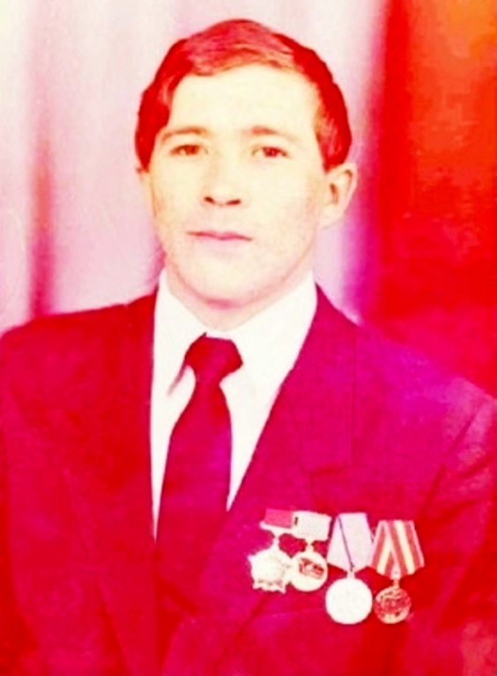
1965 йылдың 18 июлендә Тимер ауылында ғаиләлә алтынсы бала булып донъяға килә. Ирек Арсланғәле улы 1972 йылда Тимер ауылы мәктәбенә уҡырға бара. Мәктәптә уҡыған саҡта үҙен тик яҡшы яҡтан күрһәтә, тырышып уҡый, төрлө спорт ярыштарында ҡатнаша. Оҫта гармунсы һәм йырсы. 1982 йылда урта мәктәпте тамамлай һәм Йылайыр совхоз техникумына уҡырға инә. Ирек Арсланғәле улы 1983 йылда Баймаҡ военкоматынан Совет Армияһы сафына алына. Ярты йыл үткәс 1985 йылдың октябренә тиклем Афганистан Демократик Республикаһында үҙенең Интернациональ бурысын үтәп тыуған яҡтарына әйләнеп ҡайта. Ил алдындағы хәрби бурысын намыҫ менән үтәгәне өсөн Ирек Арсланғәле улы “Батырлыҡ өсөн” миҙалы нагрудный знак “Гвардия”, “Воину интернационалисту” миҙалы, “Отличник СА”, Грамота воину-интернационалисту, “медаль от благодарного Афганского народа” миҙалдары менән наградлана. Хәрби хеҙмәтен үтәгәндән һуң Йылайыр совхоз техникумында уҡыуын дауам итә һәм уңышлы тамамлай. Ошо уҡ техникумда хеҙмәт юлын башлай. Ҡатыны Эльвира Байтимер ҡыҙы менән өс балаға ғүмер биреп тәрбиәләп үҫтерәләр. Әлеге көндә Ирек Арсланғәле улы ғаиләһе менән Йылыйыр районы Урғаза ауылында йәшәй, Сорғот ҡалаһында вахта ысулы менән эшләп йөрөй.
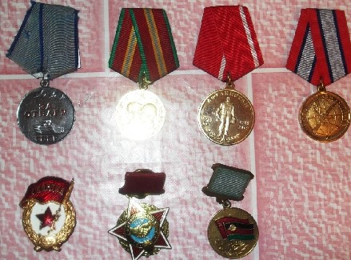
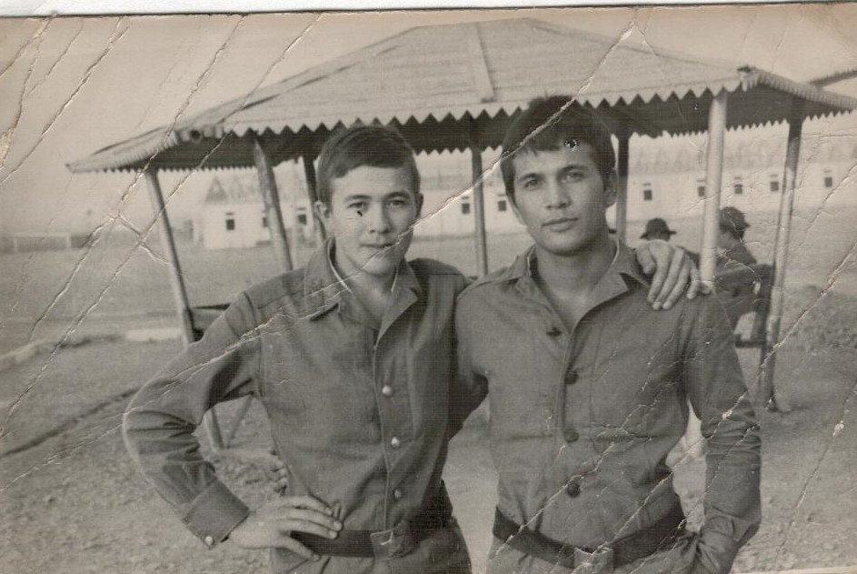

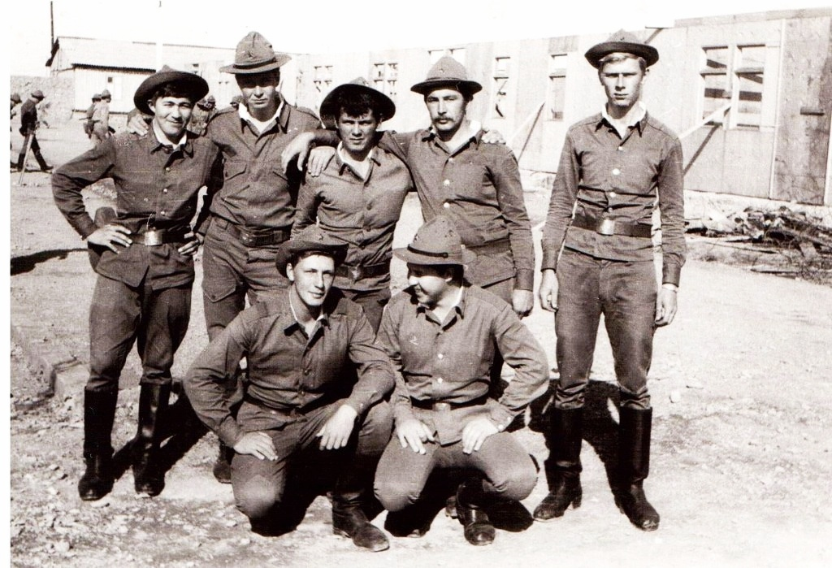
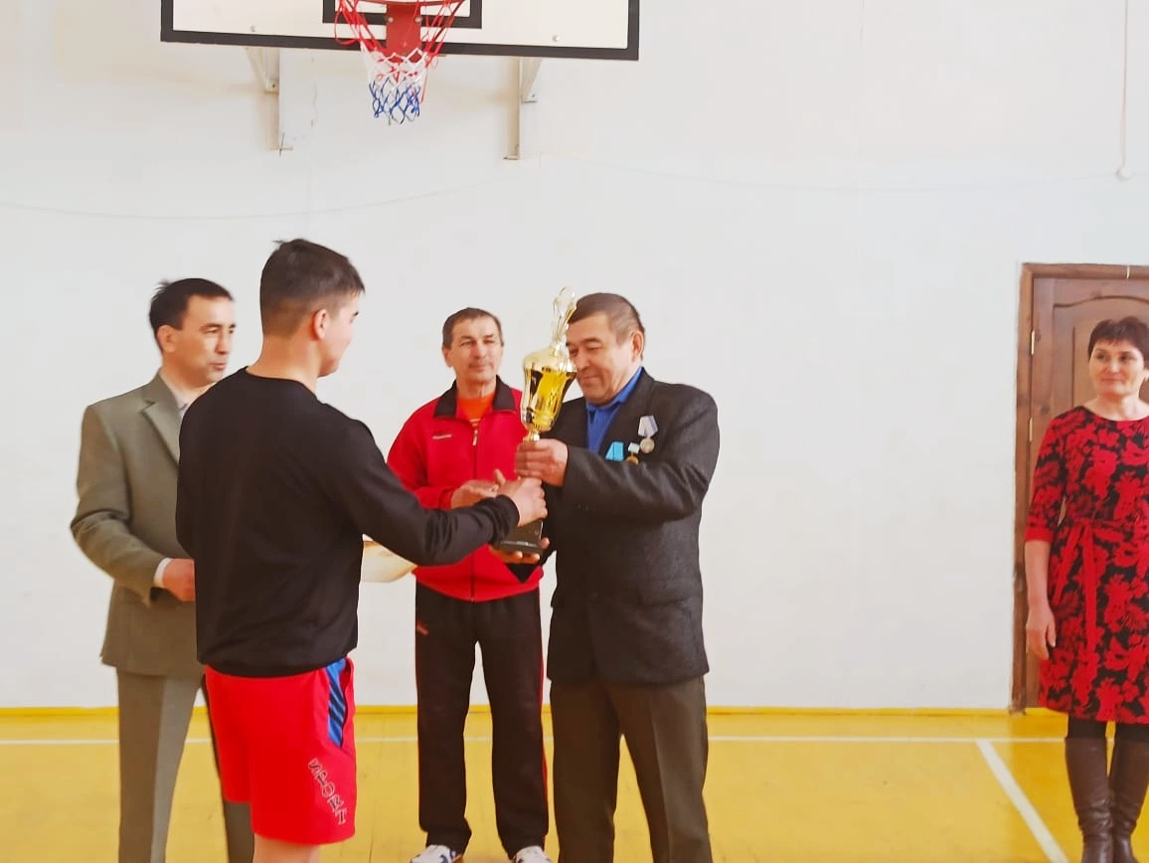
Мөхәмәтов Илшат Ғибат улы
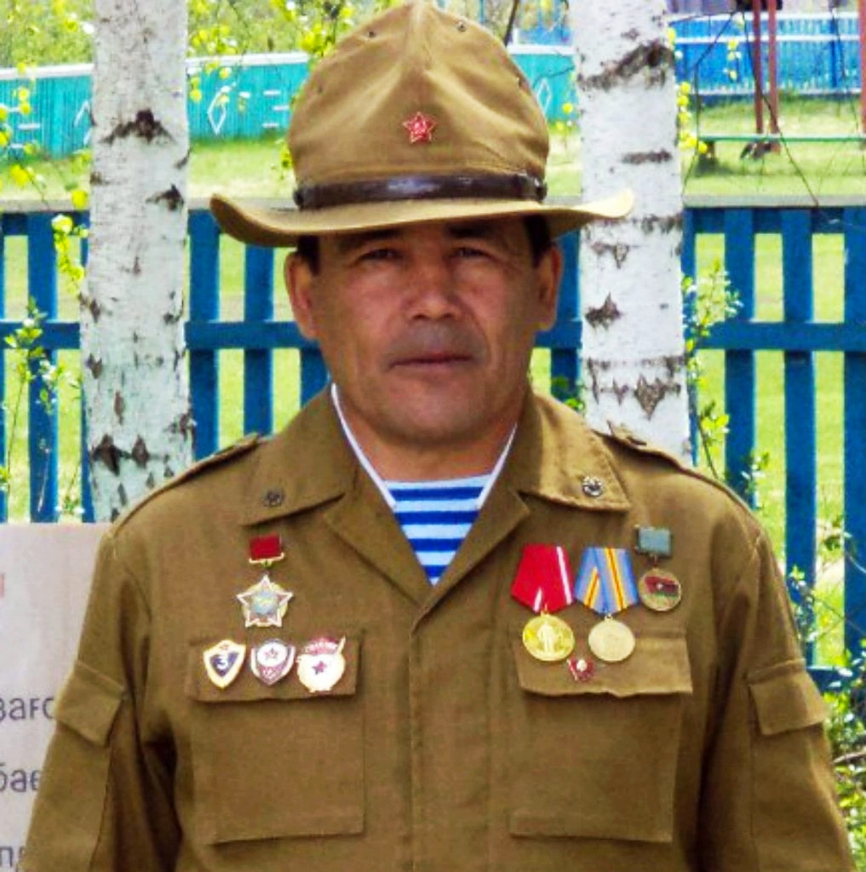
1968 йылдың 29 декабрендә Тимер ауылында тыуған.1975 йылда Тимер ауылы мәктәбенә уҡырға бара. Мәктәптә уҡыған саҡта ул үҙен тик яҡшы яҡтан күрһәтә, тырышып уҡый, мәктәптә үткән бөтә сараларҙа ла әүҙем ҡатнаша. Бигерәк тә спорт ярыштарында алдынғылыҡты бирмәй. Еңел атлетика, саңғы буйынса район ярыштарында ҡатнаша.1983 йылда Тимер ауылы мәктәбен уңышлы тамалай. 1984 йылда 9 класҡа Иҫке Монасип урта мәктәбенә уҡырға бара.1985 йылда мәктәпте тамамлағас Белорет ПТУ-һында иретеп йәбештереү һәм ташсы һөнәрен үҙләштерә. Бер йыл ташсы булып эшләй. 1987 йылдың 12 ноябрендә хәрби хеҙмәткә алына. Төркмән Республикаһының баш ҡалаһы Ашхабад ҡалаһында беренсе хәрби ҡаласыҡта ярты йылға яҡын учебкала БМП-2 новодщик-оператор булырға өйрәнә. Ул бында ла үҙен һынатмай, күнекмәләрҙә яҡшы күрһәткестәргә өлгәшә. 8 ай хеҙмәт иткәндән һуң 1988 йылдың 13 июлендә Афғанистанға хеҙмәт итергә ебәрәләр. Тальхак тауы эргәһендә күперҙе һаҡлайҙар. Был күпер Кушка һәм Кандагар ҡалалары араһындағы трассала урынлаша. Күпер стратегик яҡтан бик әһәмиәтле була. Сөнки бынан һәр бер Совет армияһының техникалар каллонаһы үтә. Шуға күрә күперҙе һаҡлауға иғтибар бирәләр. Афған маджахеттары күпергә бер нисә тапҡыр һөжүм итеп ҡарайҙар, ләкин уңышһыҙлыҡҡа осрайҙар. Мөхәмәтов Ильшат хеҙмәт иткән часть Шендант ҡалаһы эргәһендәге аэродромды һаҡлай. Был аэродромды һаҡлауға ла ҙур иғтибар бирелә. Улар аэропортты һаҡлауҙың өсөнсө линияһында була. Аэропортты 1989 йылдың 15 февраленә тиклем һаҡлайҙар. 1989 йылдың 23 февралендә СССР-ҙың иң көнъяҡ нөктәһе Кушка ҡалаһына сығаралар.
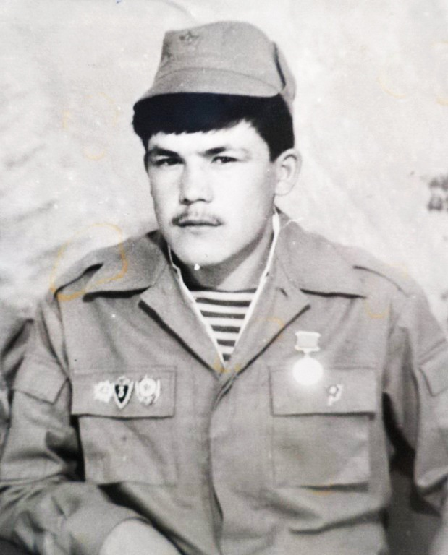
1989 йыл. Кушка ҡалаһында төшкән фото.
Хәрби хеҙмәтен Илшат Ғибат улы 1989 йылдың 13 декабрендә тамалай һәм тыуған ауылына ҡайта. Наградалары: нагрудный знак “Гвардия”, медаль “Воину интернационалисту”, “Отличник СА”, Грамота воину-интернационалисту, медаль от благодарного Афганского народа. Әлеге көндә Илшат Ғибат улы Тыуған ауылында йәшәй, ҡортсолоҡ менән шөғөлләнә.
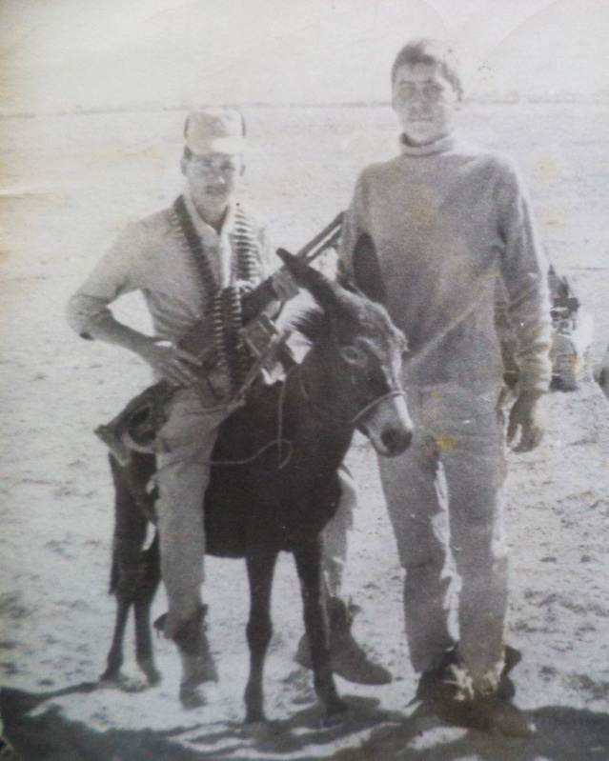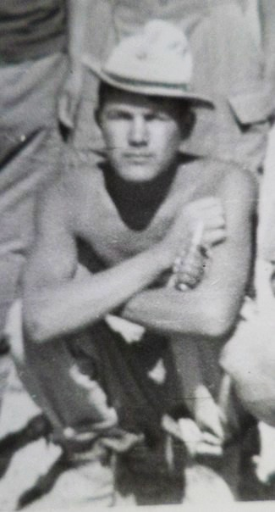
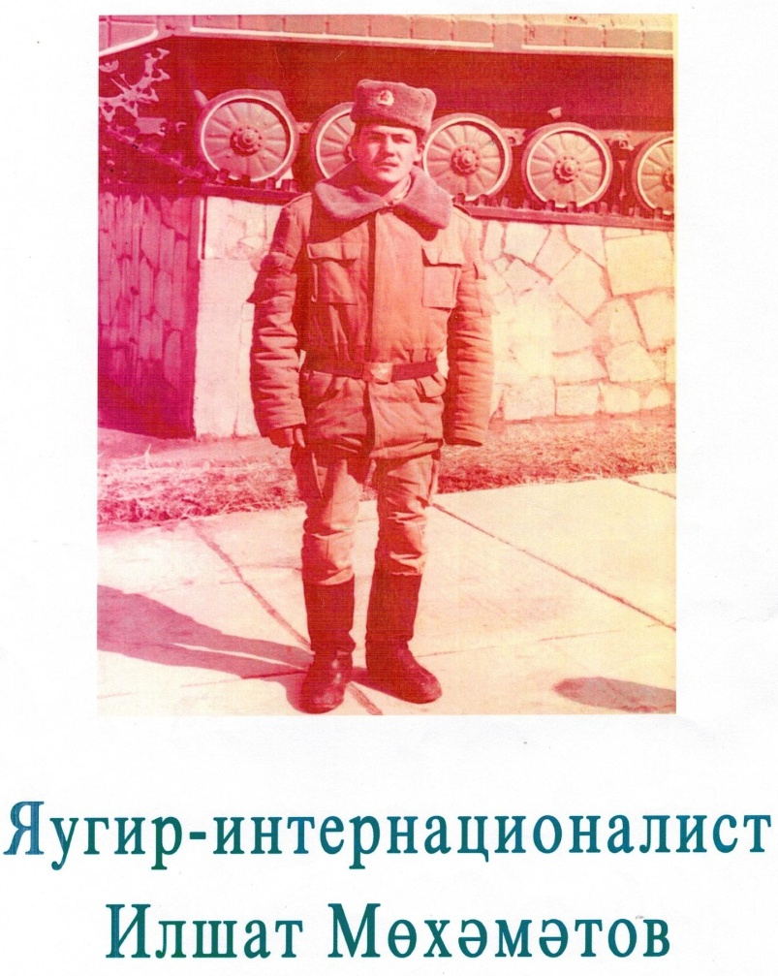
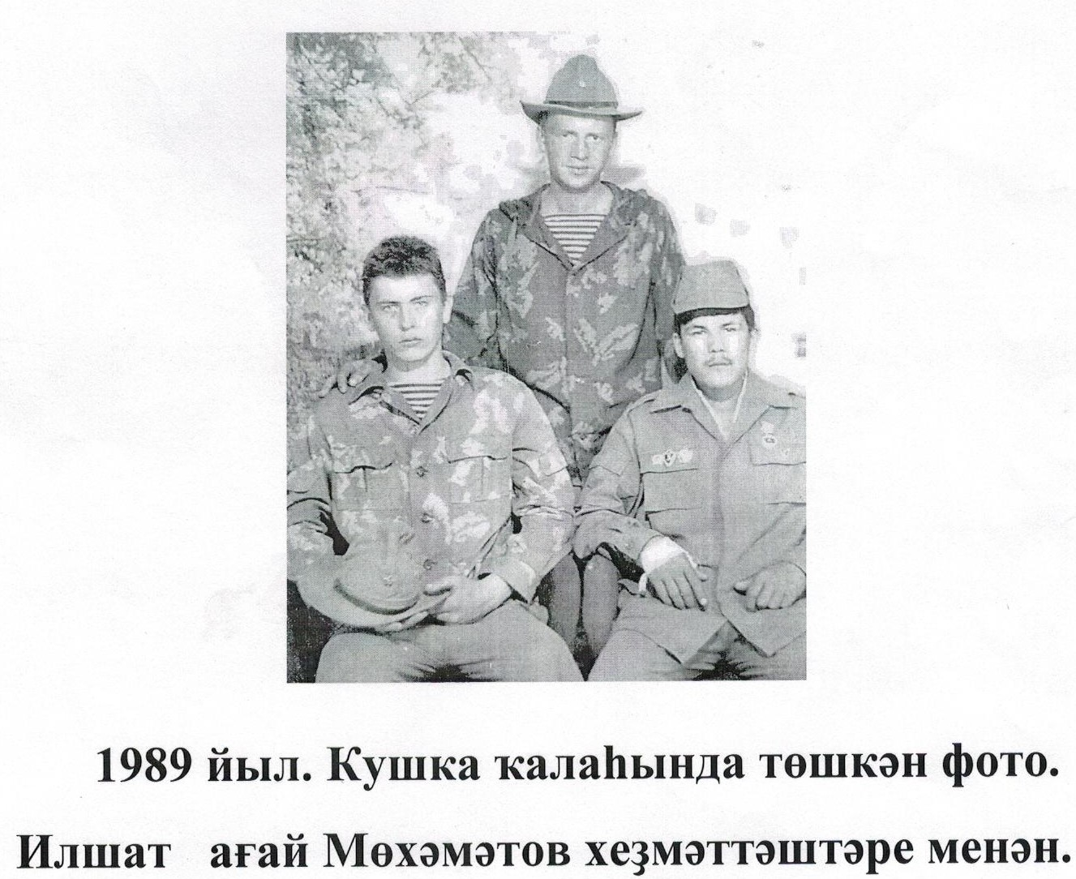

Ҡолдобаев Фазыл Сәләхетдин улы
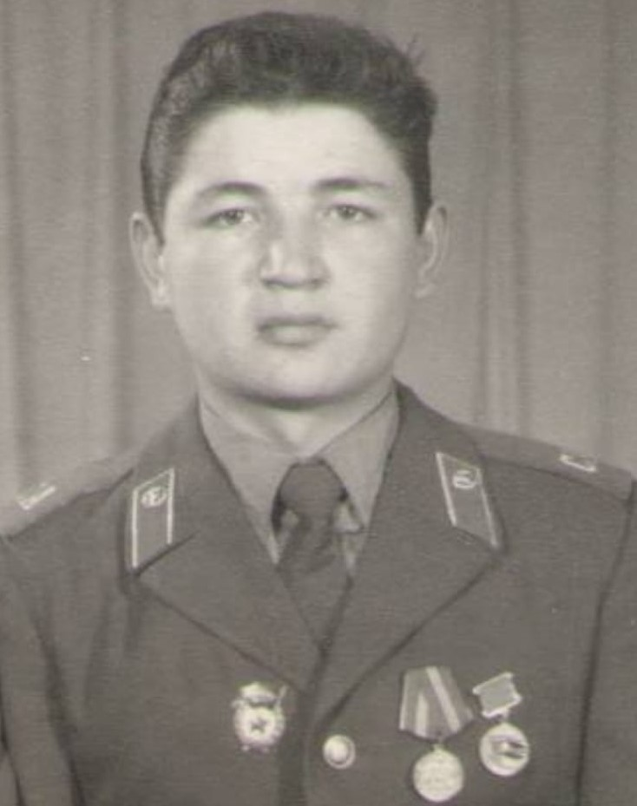
1969 йылдың 17 апрелендә Тимер ауылында етенсе бала булып донъяға килә. Фазыл Сәләхетдин улы 1976 йылда Тимер ауылы мәктәбенә уҡырға бара. 1986 йылда урта мәктәпте тамамлағас “Ҡыҙыл - Таң” колхозында хеҙмәт юлын башлай. 1987 йылдың май айында хәрби хеҙмәткә саҡырыла. Алты ай Төркмән Республикаһы Илотан ҡалаһында учебкала була. 1987 йылдың ноябрендә Афганистан Демократик Республикаһында хәрби бурысын үтәй. 1989 йылдың 10 ғинуарында Афғанистандан сыға һәм Калининград ҡалаһында хеҙмәт юлын дауам итә. Ошо уҡ йылдың апрель айында тыуған ауылына ҡайта. 1990 йылда Башҡорт дәүләт аграр университетына уҡырға инә. 1995 йылда ветеринар факультетын тамамлай һәм “Маяҡ” колхозында эш башлай. 2001 йылдан алып 9 йыл Тимер мәктәбендә ҡортсолоҡ буйынса уҡыта. 2019 йылдың 13 сентябренән ауыл биләмәһе башлығы. Ҡатыны Дилә Әхтәр Ҡыҙы менән 2 балаға ғүмер биреп оло тормош юлына сығарҙылар. Ил алдындағы хәрби бурысын намыҫ менән үтәгәне өсөн Фазыл Сәләхетдин улы нагрудный знак “Гвардия”, “Воину интернационалисту” миҙалы, “Отличник СА”, Грамота воину-интернационалисту, “Медаль от благодарного Афганского народа” миҙалдары менән наградлана.
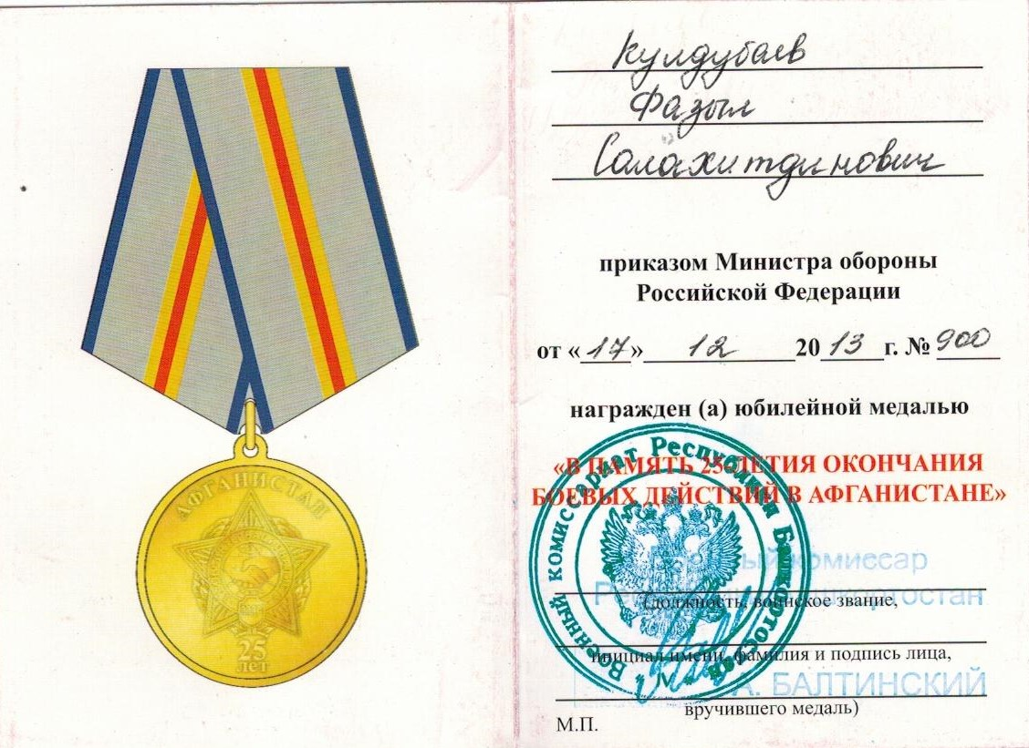
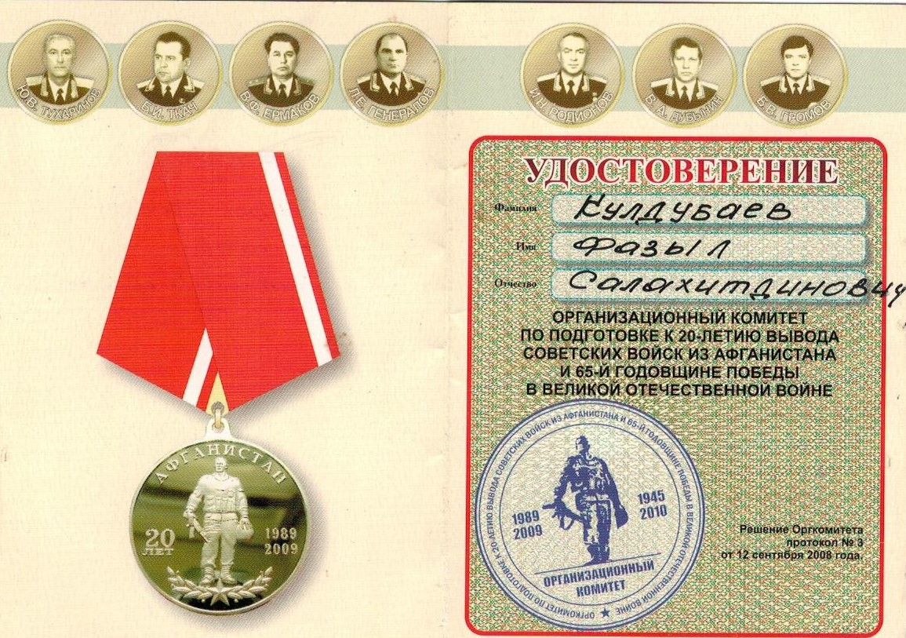
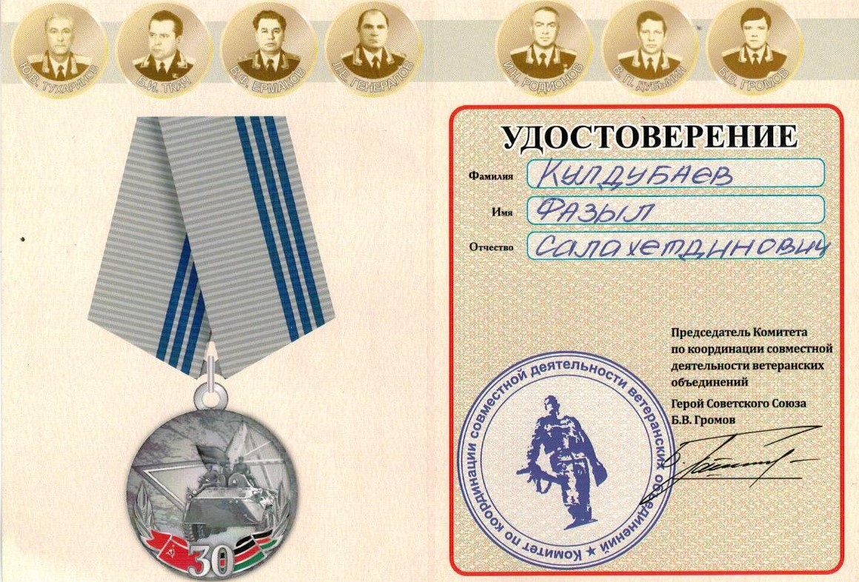
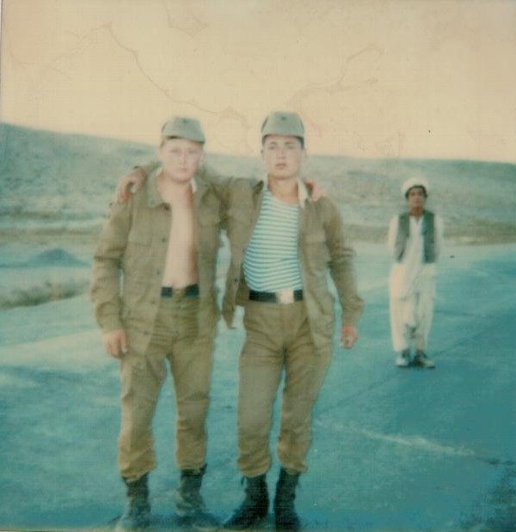
1988 йыл. Иҫтәлеккә төшкән фото
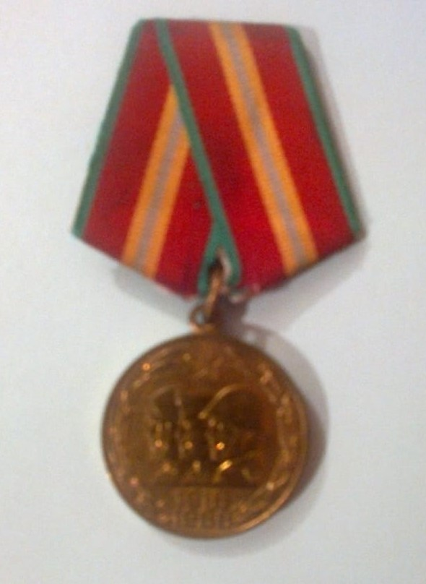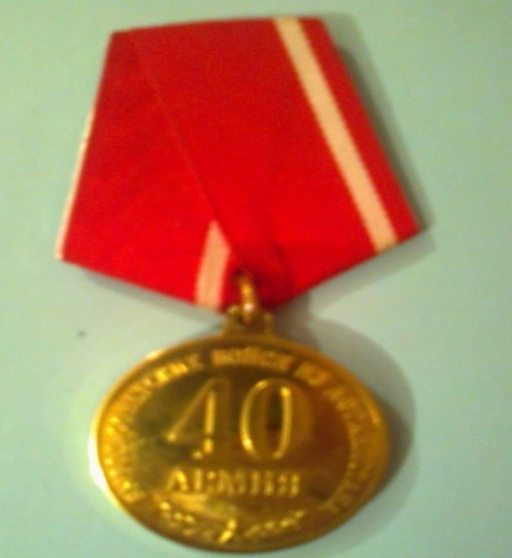
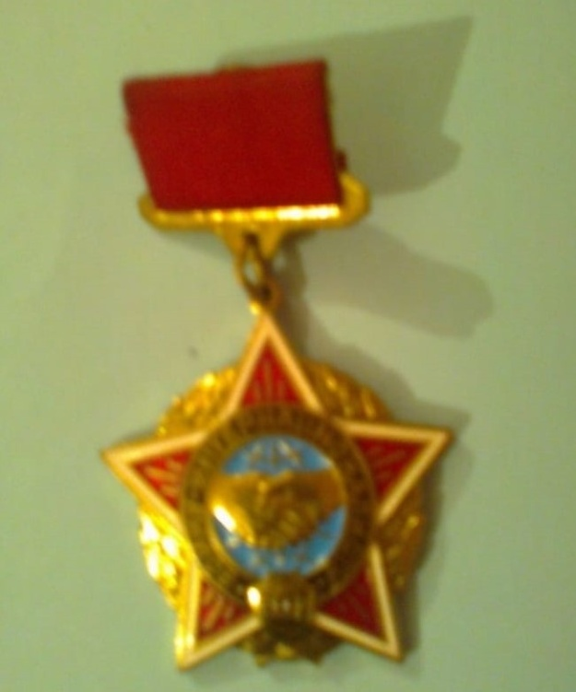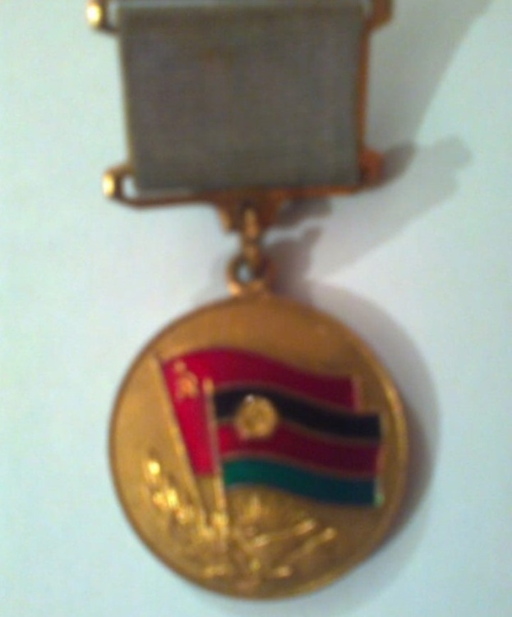
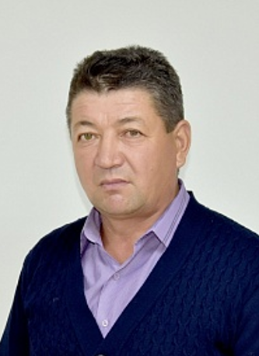
2019 йыл
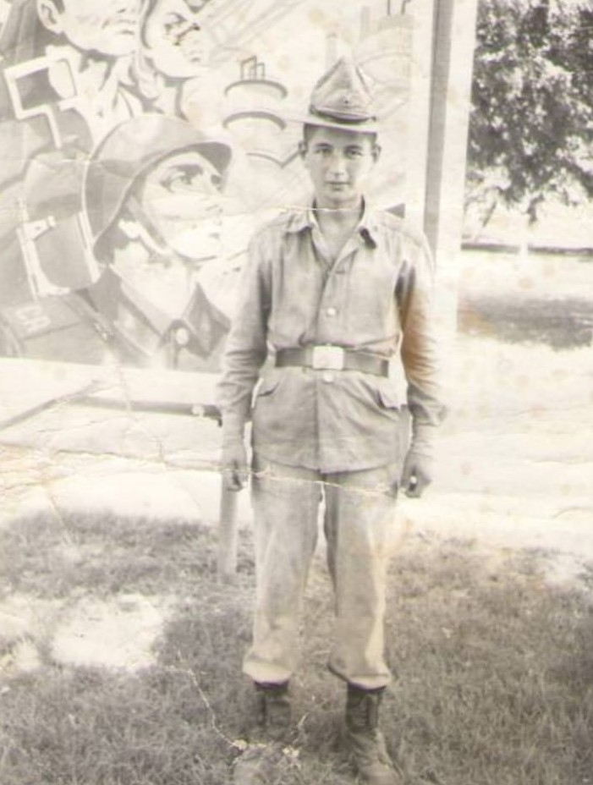
Учебкала төшкән фото Илотан ҡалаһы, 1987 йыл

